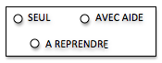

MOBILISER LE LANGAGE ECRIT

Associer deux écritures : scripte et capitale

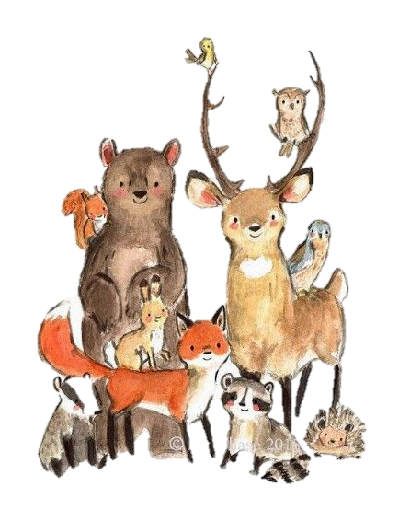

Reconstitue le message en script.

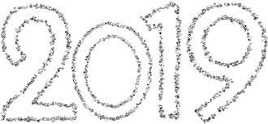

BONNE ANNEE

e o n a n n e b n é

e o n a n n e b n é

e o n a n n e b n é

e o n a n n e b n é

e o n a n n e b n é